THIẾT KẾ GIAO DIỆN - LẶP 1

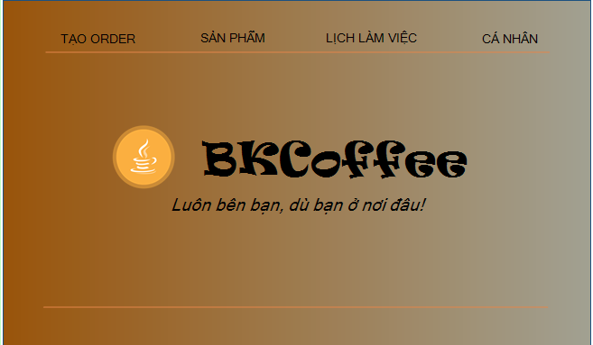

Hình 1. Giao diện chính của bồi bàn

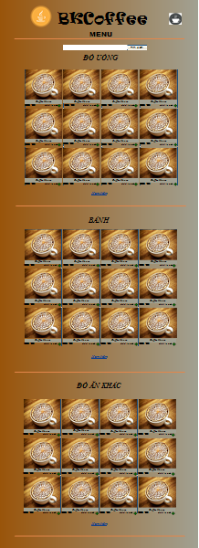

Hình 2. Giao diện Menu sau khi chọn chức năng Tạo order

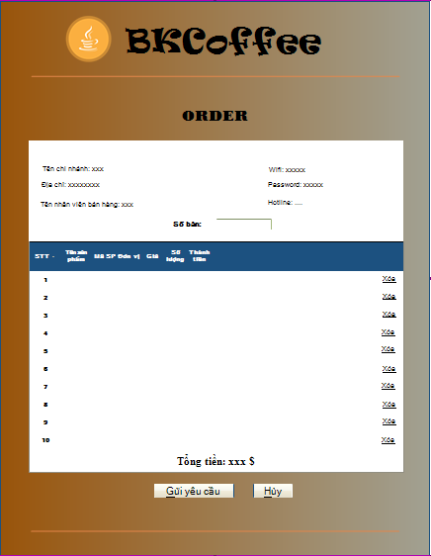

Hình 3. Giao diện Order